Windows 10の更新プログラムについて
Windows10は、パソコンを動かす基礎ともいうべきプログラムで、自動更新よりアップデートすることにより、パソコンを最新の状態にすることができます。
更新プログラムには三種類のプログラムがあり、1つは機能更新プログラム、2つ目は品質更新プログラム、そして最後の１つは、ウィルスやマルウェアの定義ファイルです。

ここで問題になるのが、「大型アップデート」と呼ばれる機能更新プログラムで、年に2回、4月と10月に配布され、更新に長時間（2~5時間）かかります。 しかも、機能更新プログラムにはサポート期限があり、サービス開始後18ヶ月です。
機能更新プログラムで大きな問題を発生したバージョン1809の為、自動更新が一時停止状態のバージョン1803のサポート期限が2019/11/12に迫り、順次バージョン1903に自動更新される予定ですが、インストールに約2時間、プログラムの構成作業に約2時間かかりますので注意してください。
また自動更新においては、毎月第2火曜～水曜には大規模なアップデートが行われます。
ノートパソコンのバッテリー切れの防止の為、電源は繋いだままスリープ状態にするとアクティブ時間外で更新されるので、パソコン使用時でのバックグランドでの作業が減り、パソコンの負荷が減って、パソコンの動きが軽くなります。 Cドライブの空き容量が10GB以上無いと容量不足の為、更新エラーになるので注意してください。

Windowsのサポート期限
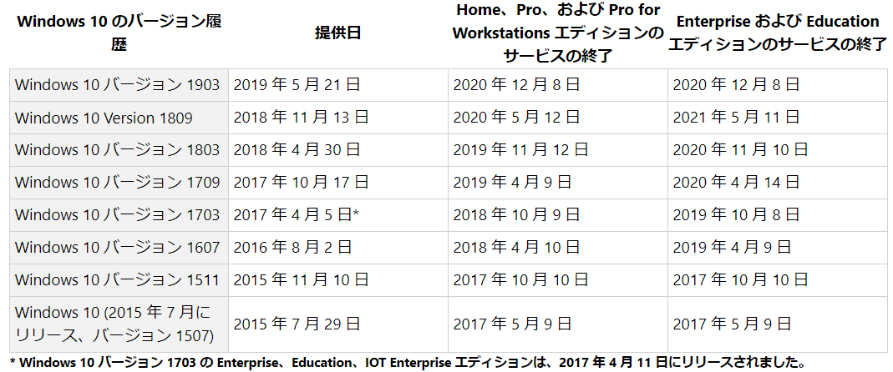
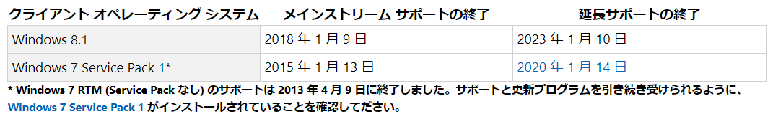
確認操作
Windows 10｜OSバージョンとスペック確認方法
1：画面左下「スタート」をクリック
2：「設定」をクリック （下から二番目の歯車上のアイコン）
3：「システム」をクリック
4：左下「バージョン情報」をクリック
5：バージョンやスペックが表示されます

ウィンドウズアップデート（Windows Update）の確認
1：画面左下「スタート」をクリック
2：「設定」をクリック （下から二番目の歯車上のアイコン）
3：「更新とセキュリティー」をクリック
4：左上「Windows Update」をクリック
5：最終チェック日と更新情報が表示されます
6：右側中央部に関連するリンクの項にある「ストレージを確認する」でCドライブのディスク容量が、「OSビルド情報」でバージョンやスペックが確認できます。

参照ウエブサイト
株式会社ITコミュニケーションズの
「Windows 10の更新プログラムは最新にすべき？インストールに失敗した時の解決方法も紹介！」より
https://www.techdevicetv.com/ch_windows10/11/
「Windows 10 のアップデート失敗！知っておきたい解決策と復旧手順」
https://www.techdevicetv.com/ch_windows10/13/

